Ministerul Educaţiei, Tineretului şi Sportului
Republicii Moldova

Facultatea de Calculatoare, Informatică şi Microelectronică

Catedra Fizică

Lucrarea de laborator N11

Tema: Studierea pendulului gravitaţional.

A elaborat: st. grupei ILMA-062
Griţcan Mihail

A verificat: Pustovit Nadejda

Chişinău 2006

1.Scopul lucrării:
Studierea pendulului gravitaţional şi determinarea accleraţiei căderii libere.
2.Aparate şi accesorii:
Pendul gravitational,bloc electronic pentru determinarea perioadei oscilţiilor
pendulului gravitaţional.

3.Schema instalaţei:
1. Pendul gravitational.
1
2
3
4
5
a
6
2. Bloc electronicce inregistreaza
numarul de oscilatii efectuate de
pendul si timpul corespunzator lor.
3. Ecran ce vizualizeaza numarul de
oscilatii efectuate.
4. Ecran ce vizualizeaza timpul
corespunzator numarului de oscilatii
efectuate.
5. Sursa de lumina.
6. Fotodioda.

4. Formula de calcul:
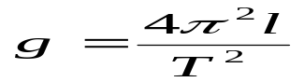

5. Tabela măsurărilor:

Nr. | t(s) | T | l, m | 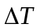 | 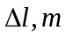 | 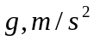 | 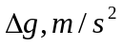 | 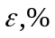
1 | 14.56 | 1.45 | 0.55 | 0.01 | 0.005 | 10.3
2 | 14.63 | 1.46 | 0.55 | 0 | 0.005 | 10.1
3 | 14.76 | 1.47 | 0.55 | 0.01 | 0.005 | 10
4 | 14.71 | 1.47 | 0.55 | 0.01 | 0.005 | 10
5 | 14.53 | 1.45 | 0.55 | 0 | 0.005 | 10.1
med | 14.65 | 1.46 | 0.55 | 0.006 | 0.005 | 10.1 | 0.84 | 8.3

6. Exemplu de calcul:
; 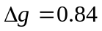

7. Calculul erorilor:

1) 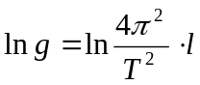; 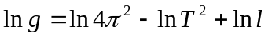

2) 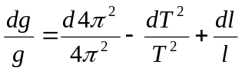
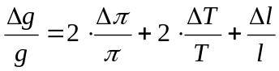
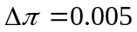

3) 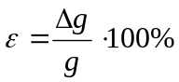
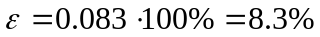

8.Rezultatul final:

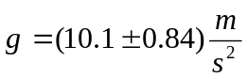

9.Concluzia:

În aceasta lucrare de laborator am studiat pendulul gravitaţional şi am determinat accleraţia căderii libere a acestuia. Am observat că ca acceleratia căderii libere determinată de mine este aproximativ egală cu acceleraţia căderii libere obişnuite.

